长治县科工贸聚集区宋家庄城中村二期工程（C-06-02地块）建设用地规划许可证
公 告
建设单位：山西仁德信房地产开发有限公司
建设位置：上党区纵二巷与规划横二街交叉口东北角
用地面积：6976.23㎡
公示时间：2025年12月30日至规划条件核实结束
许可证件如下：
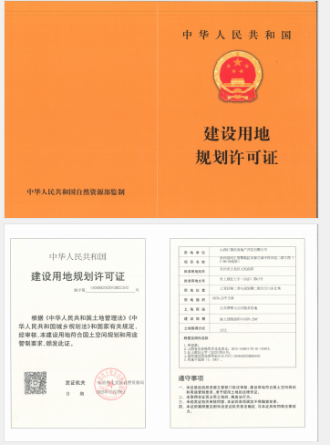

长治市上党区自然资源局
2025年12月30日

